附件7

环卫相关用品和设备外观清单

一、环卫工作服

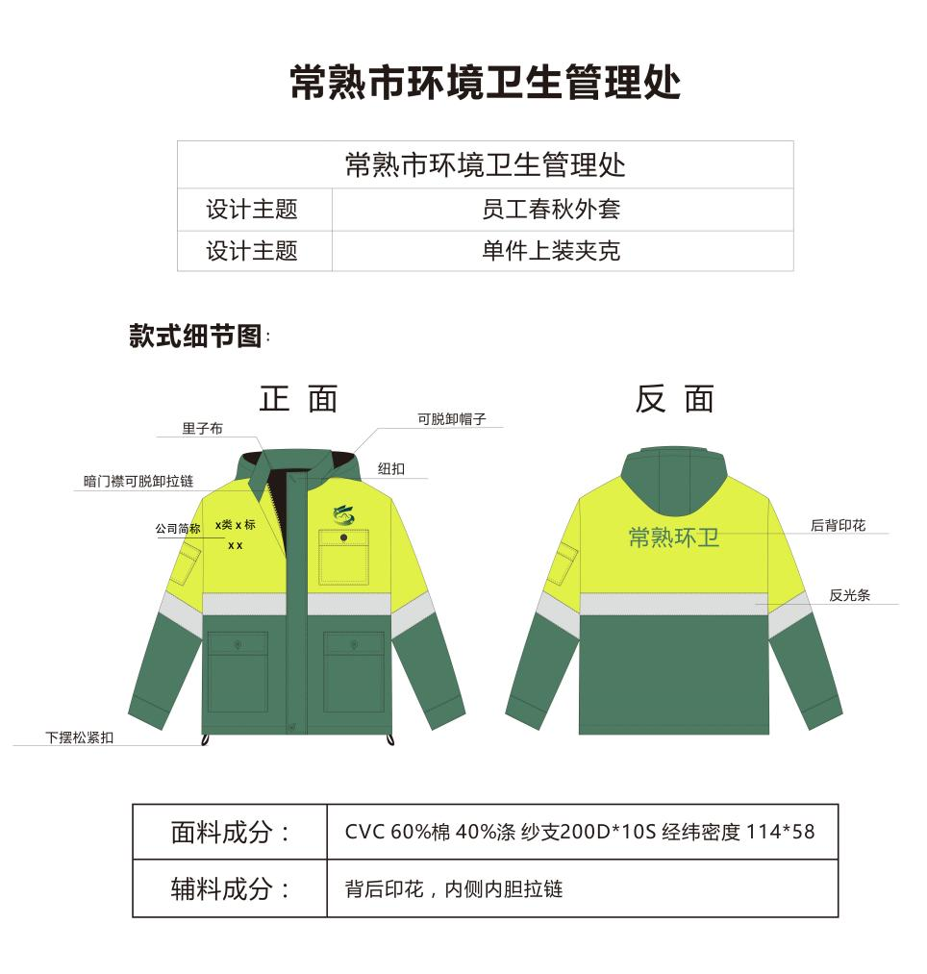

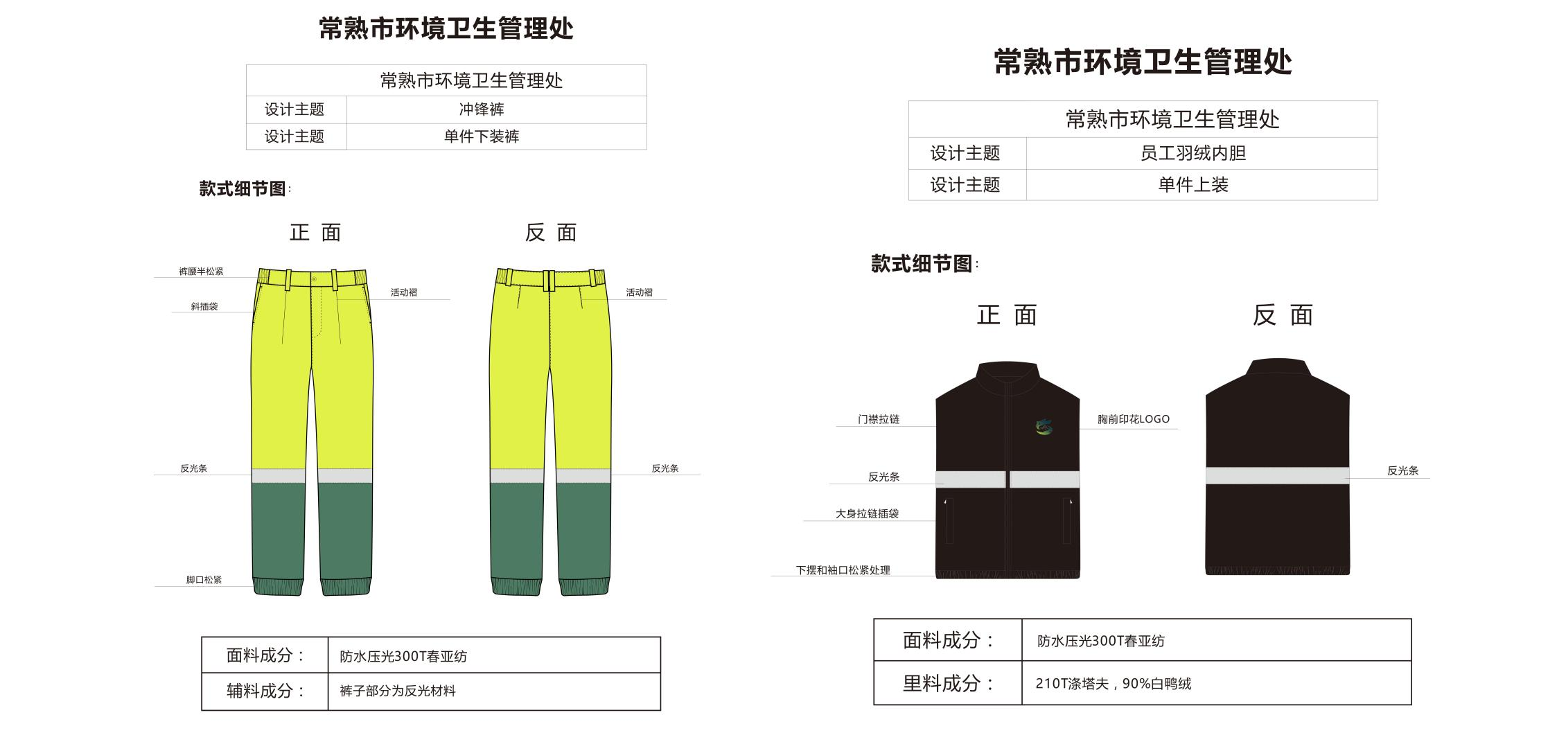

常熟环卫LOGO样式



夜间保洁人员配置警示肩灯

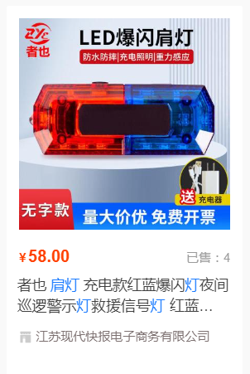

二、垃圾清运车辆

1.可回收物收集车辆参考样式

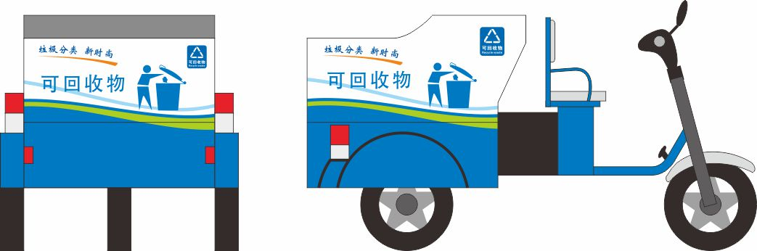

参考样式一

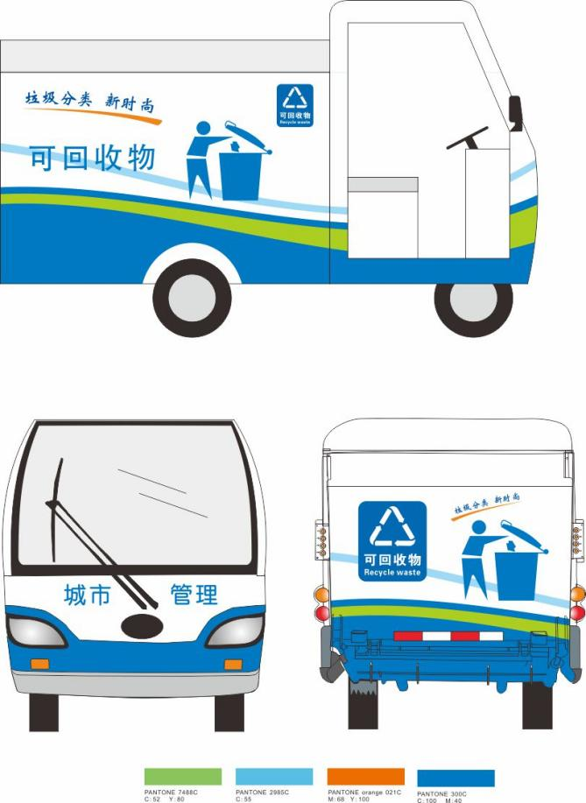

参考样式二

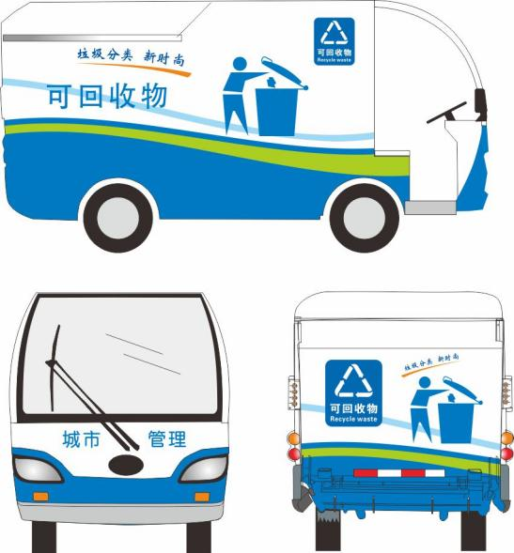

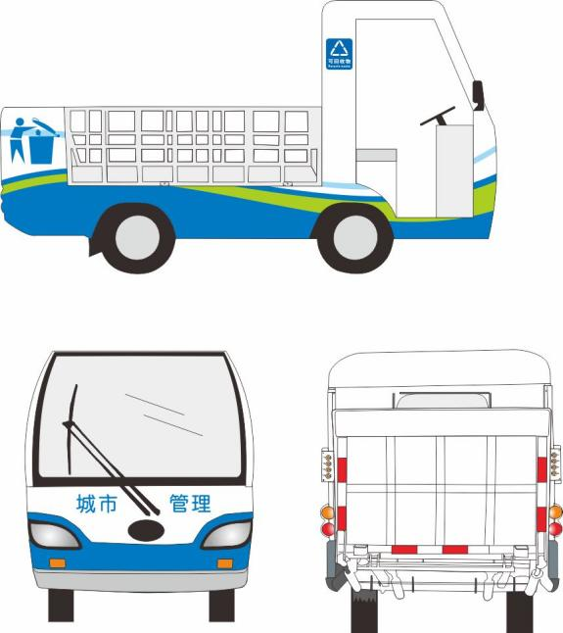

参考样式三 参考样式四

2.有害垃圾收集车辆参考样式

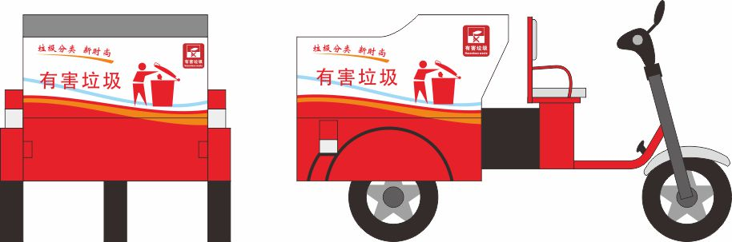

参考样式一

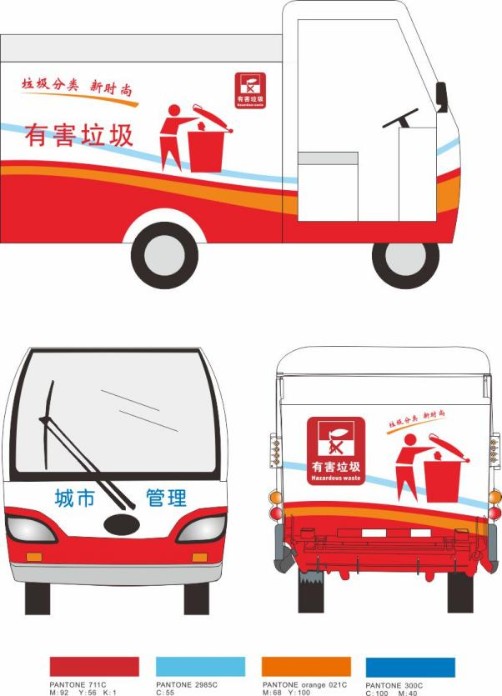

参考样式二

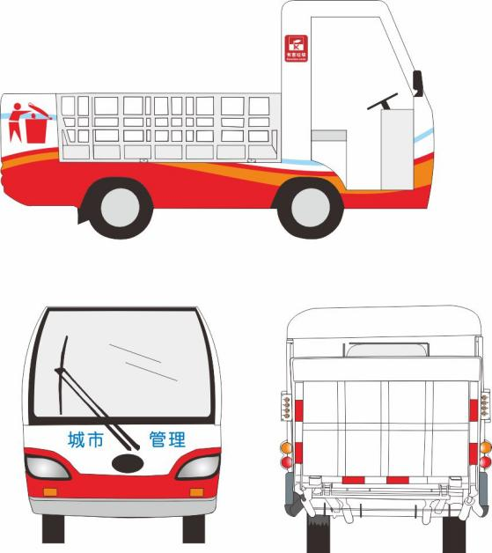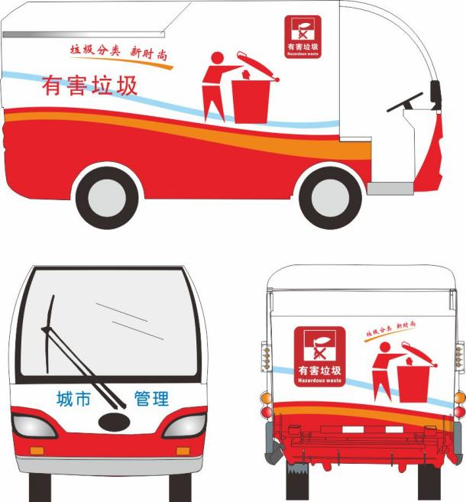

参考样式三 参考样式四

3.厨余垃圾收集车辆参考样式

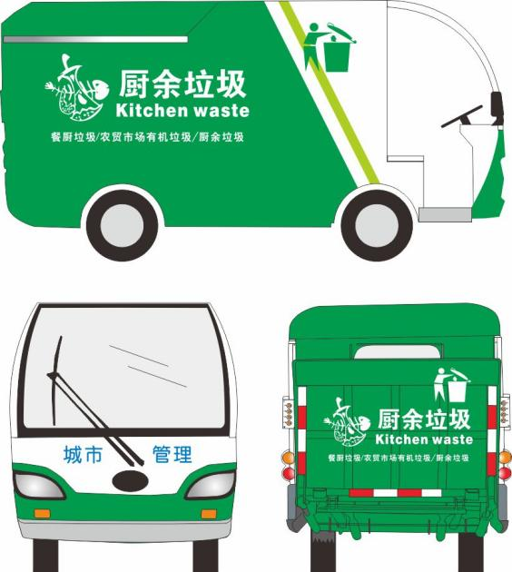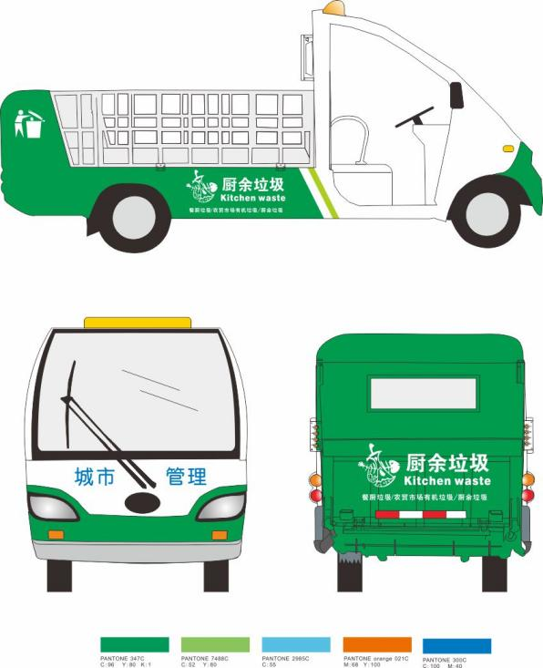

参考样式一 参考样式二

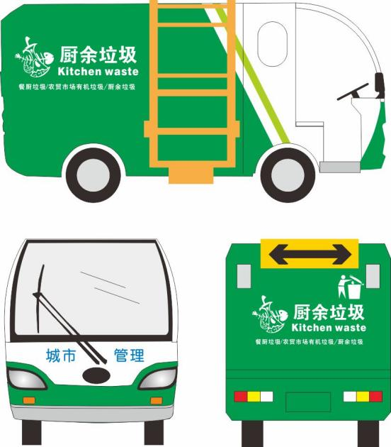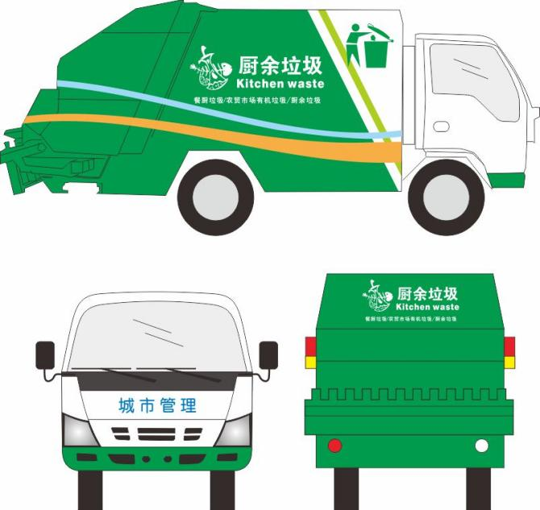

参考样式三 参考样式四

4.其他垃圾收集车辆参考样式

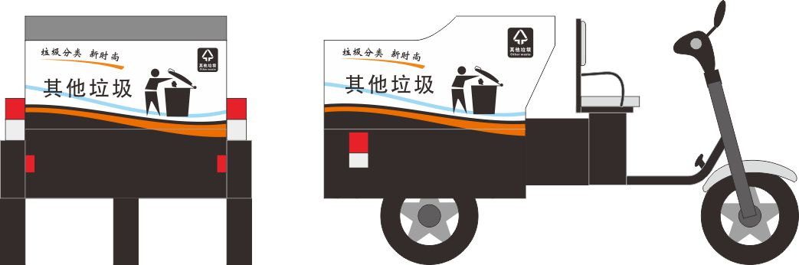

参考样式一

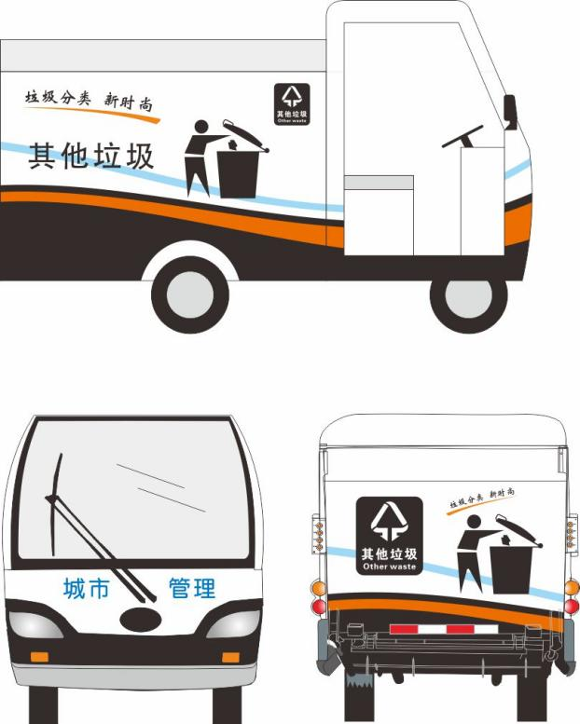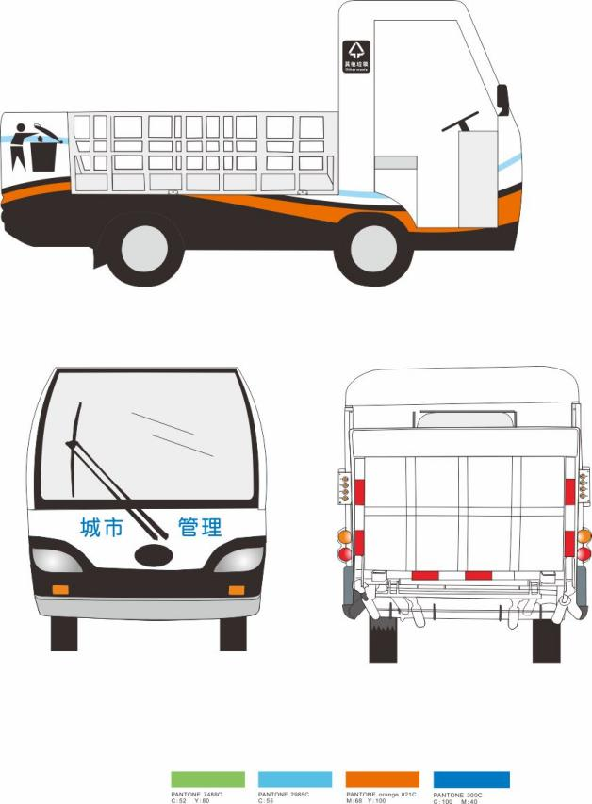

参考样式二 参考样式三

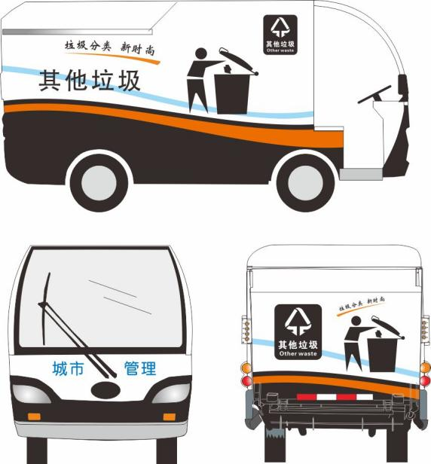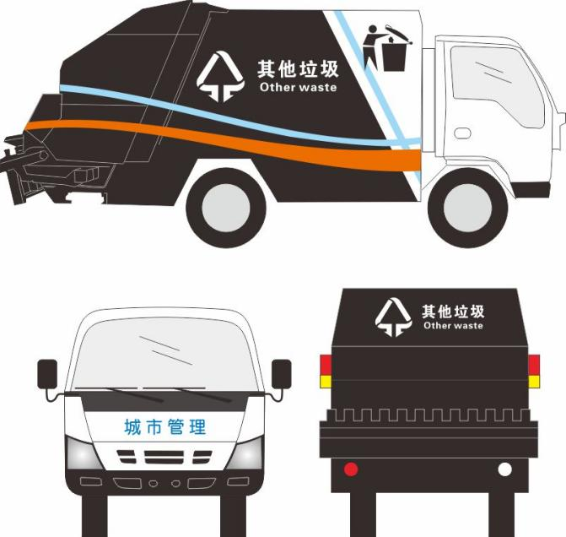

参考样式四 参考样式五

三、机械化保洁车辆

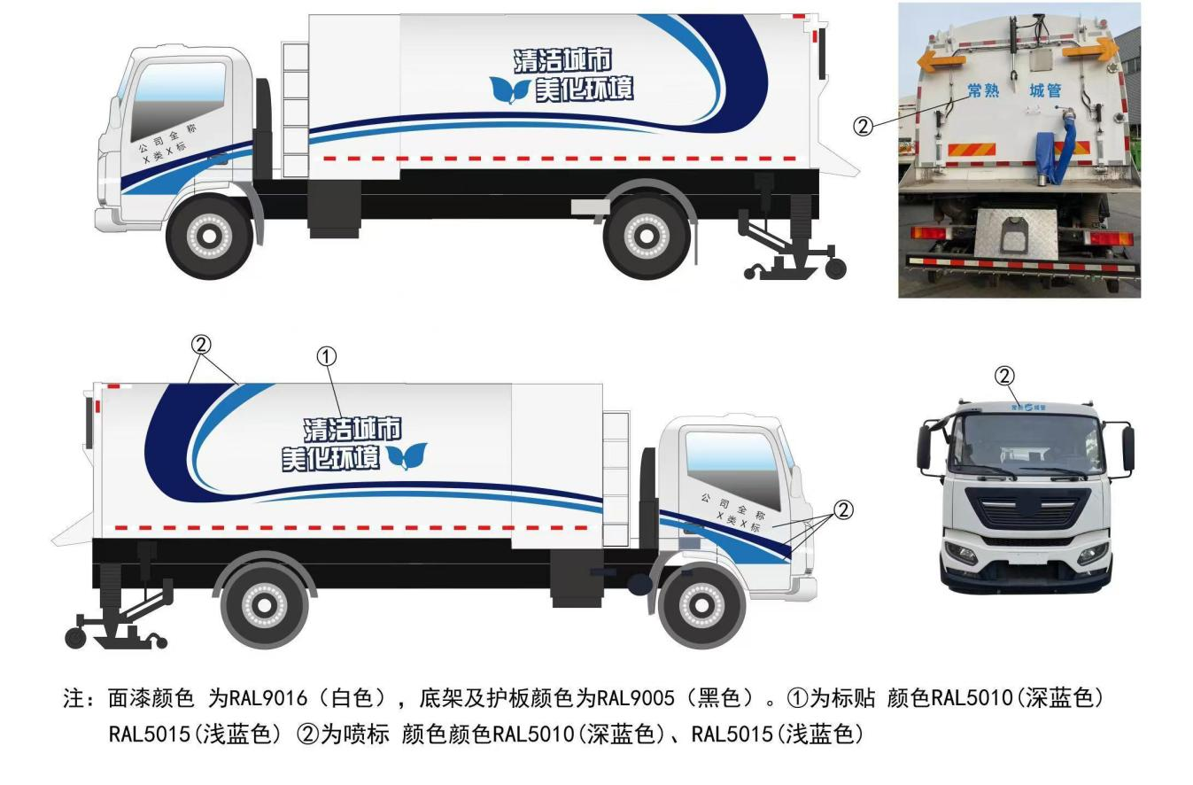

四、五彩流动保洁车

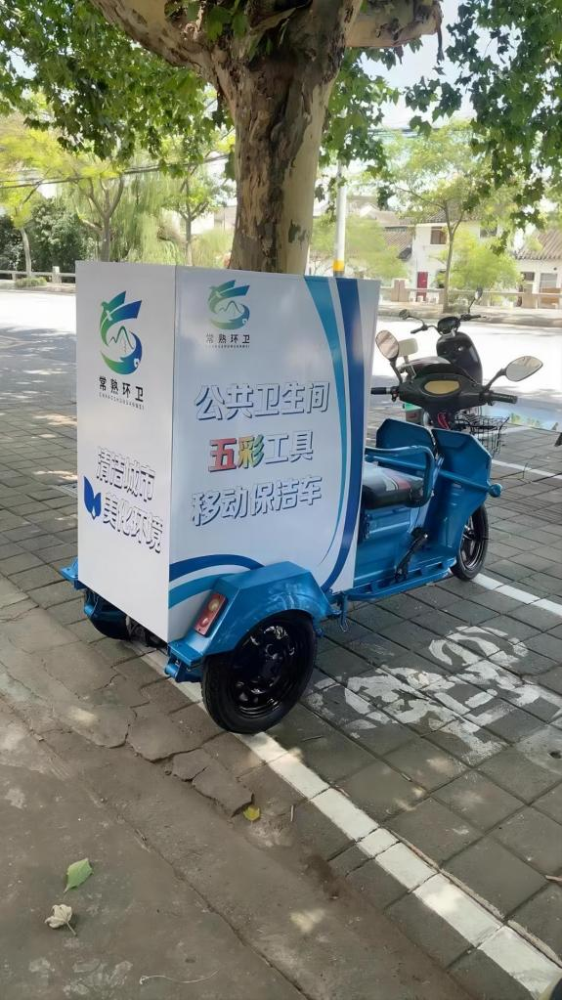 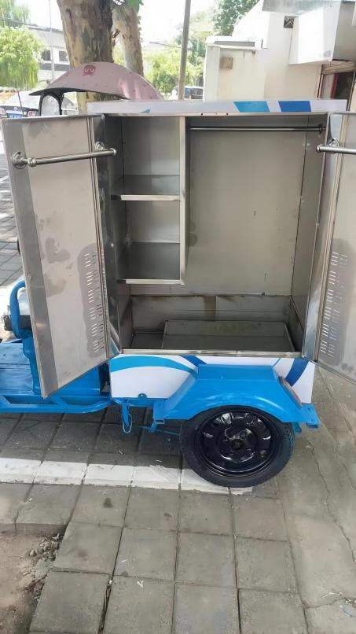

六、公共卫生间工具

1.公共卫生间保洁应配备平板拖把、胶棉拖把、长柄马桶刷、静电除尘掸、玻璃刮水器、毛巾、皮搋子、喷壶、卫生香盘、卫生香（单盘直径不得小于10cm，香体直径不得小于3mm）、消毒溶液（浓度为250mg/L-500mg/L的含氯(溴)消毒溶液和浓度为500mg/L-1000mg/L的含氯(溴)消毒溶液），见附图。

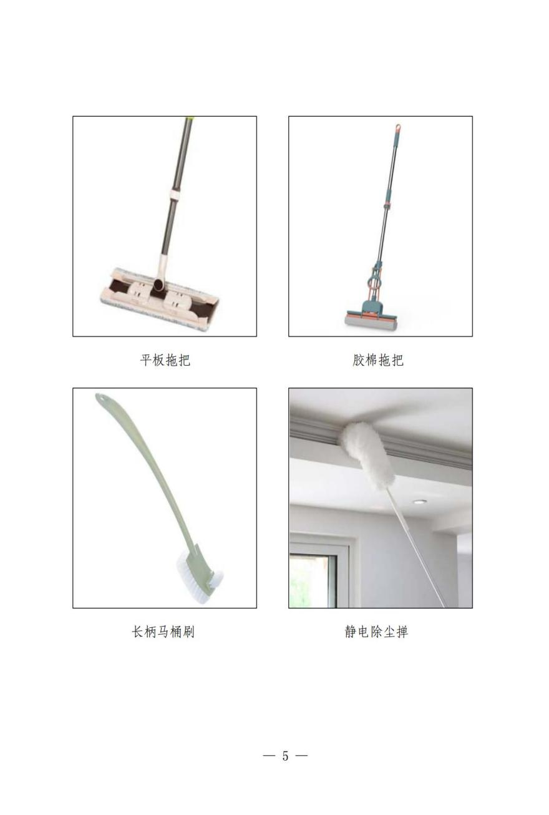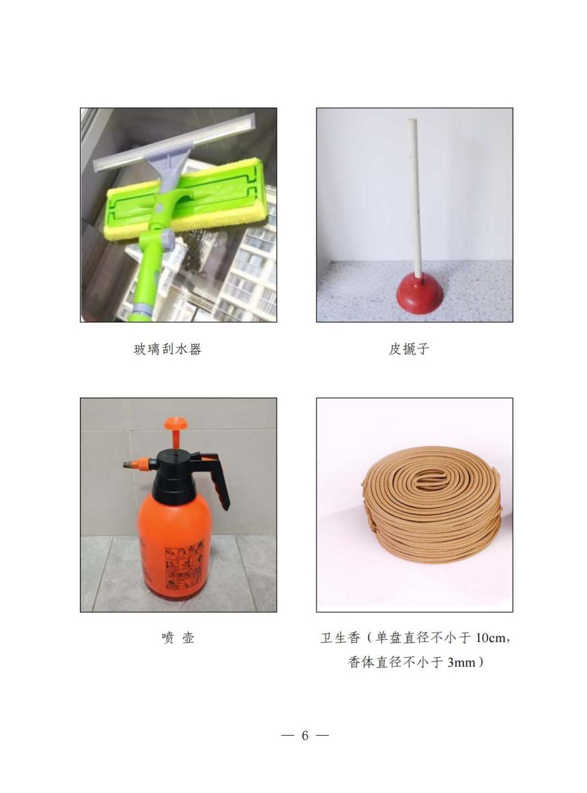

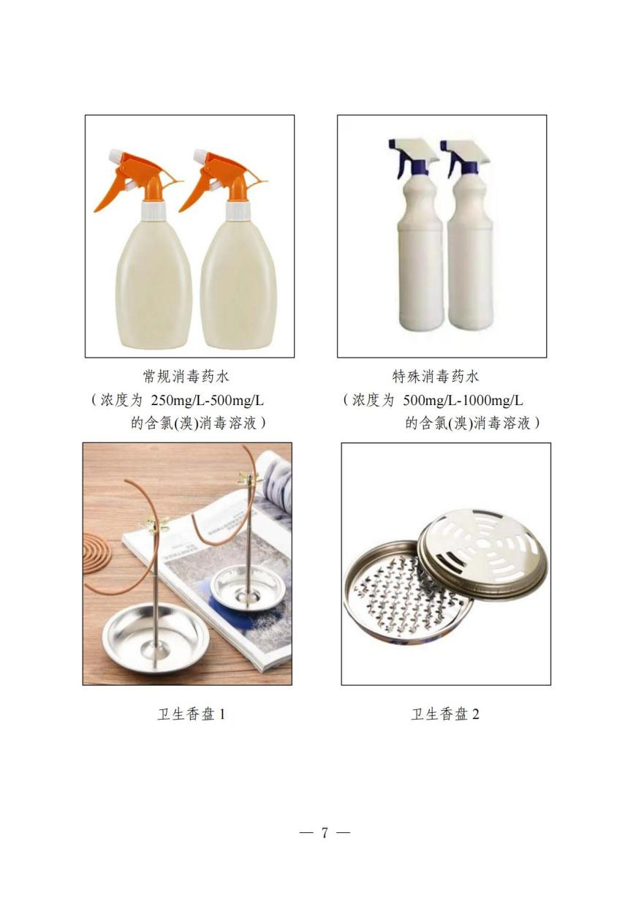

2.作业状态信息牌设置在专管公共卫生间醒目位置，由保洁人员根据作业状态进行调整。

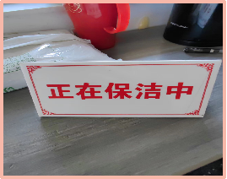 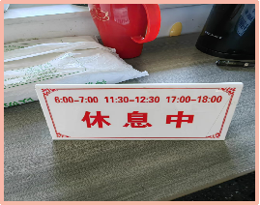

3.一类公共卫生间需配置“五彩工具间”或“五彩工具车”。毛巾颜色根据上述要求统一，拖把以颜色深浅区分（浅色用于公共区域、深色用于如厕区域）,总体实现专色专区使用；摆放样式、工具车类型参照图片做到分类分格存放。其他公共卫生间需配置五彩流动保洁车，五彩工具按照上述要求配置及使用。

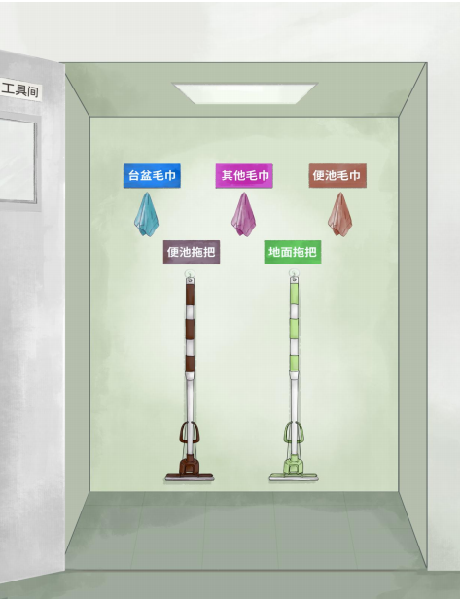 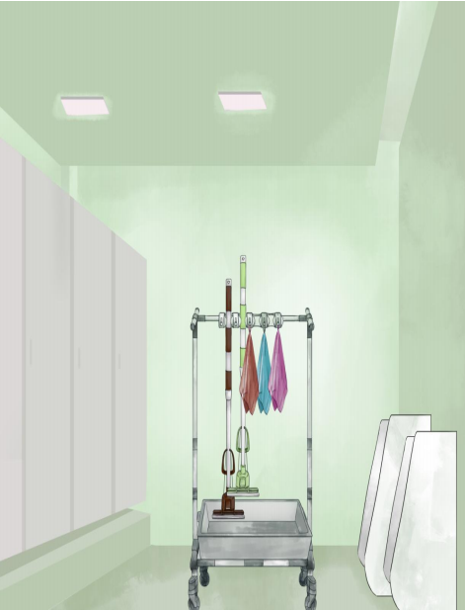

4.公共卫生间设施维修断档期应规范设置维修标牌。

